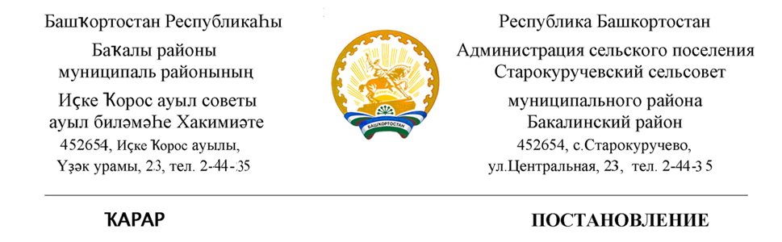

08 февраль 2022 й. № 10 08 февраля 2022 г.

О присвоении адреса
Руководствуясь Федеральным законом от 06.10.2003 №131-ФЗ "Об общих принципах организации местного самоуправления в Российской Федерации", Федеральным законом от 28.12.2013 №443-ФЗ "О федеральной информационной адресной системе и о внесении изменений в Федеральный закон "Об общих принципах организации местного самоуправления в Российской Федерации", Правилами присвоения, изменения и аннулирования адресов, утвержденными Постановлением Правительства Российской Федерации от 19.11.2014 №1221, Приказом Минфина России от 05.11.2015 №171н «Об утверждении Перечня элементов планировочной структуры, элементов улично-дорожной сети, элементов объектов адресации, типов зданий (сооружений), помещений, используемых в качестве реквизитов адреса, и правил сокращенного наименования адресообразующих элементов»,
ПОСТАНОВЛЯЮ:
1. Присвоить следующий адрес:
1.1.Жилому дому присвоить адрес:
Российская Федерация, Республика Башкортостан, Бакалинский муниципальный район, Сельское поселение Старокуручевский сельсовет, село Старокуручево , улица Башкирская, дом 2
2.Разместить сведения об адресах объектов адресации в Государственном адресном реестре.
3.Контроль за исполнением настоящего Постановления оставляю за собой.

Глава сельского поселения
Старокуручевский сельсовет И.М.Маннапов

1. Присвоить следующий адрес:
1.1.Жилому дому с кадастровым номером 02:07:180601:1474 присвоить адрес:
Российская Федерация, Республика Башкортостан, Бакалинский муниципальный район, Сельское поселение Старокуручевский сельсовет, село Старокуручево , улица Башкирская, дом 2 квартира 1.
1.2.Жилому дому с кадастровым номером 02:07:180601:1394 присвоить адрес:
Российская Федерация, Республика Башкортостан, Бакалинский муниципальный район, Сельское поселение Старокуручевский сельсовет, село Старокуручево , улица Башкирская, дом 2 квартира 2.
2.Разместить сведения об адресах объектов адресации в Государственном адресном реестре.
3.Контроль за исполнением настоящего Постановления оставляю за собой.
Глава сельского поселения
Старокуручевский сельсовет И.М.Маннапов

